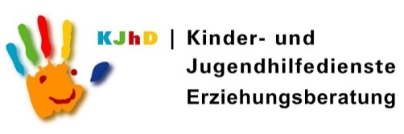

Beratungsangebot in der Grundschule Suchsdorf

Liebe Eltern,

Herr Winter von der Beratungsstelle für Kinder, Jugendliche und Eltern / Erziehungsberatungsstelle Nord bietet hier in der Grundschule Suchsdorf für alle Eltern / Sorgeberechtigten sowie Kinder eine offene Beratung an, u.a. zu

- Entwicklungs- und Erziehungsfragen
- Konflikten und Herausforderungen in der Familie oder in Gruppen
- Folgen von Krisen und besonderen Belastungen

Die Beratung findet ab 24.04. wöchentlich montags in der Zeit zwischen 12:00 und 14:00 Uhr im Textilraum (Raum 15, neben den Räumen der Betreuten Grundschule) statt. Sie können sich entweder spontan im Raum 15 anmelden oder im Vorfeld eine Zeit für eine Beratung absprechen, letzteres direkt unter der Telefonnummer der Beratungsstelle in der Esmarchstraße 21: 0431-805373.
Die Beratung ist kostenfrei und unterliegt der gesetzlichen Schweigepflicht.
Jörg Winter
Dipl. Psych.

Weitere Informationen finden Sie unter www.kiel.de/erziehungsberatung

